ADI SOYADI:
SINIF VE NO:
ALDIĞI NOT:
A
2017-2018 DERS YILI SİVEREK ANADOLU LİSESİ
MATEMATİK DERSİ 11. SINIF 1.DÖNEM 2. YAZILI SORULARI
1)
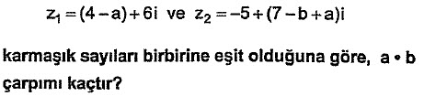

2)
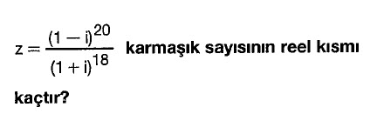
3) 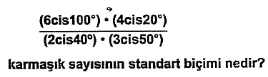

4)
Karmaşık sayısının 4.dereceden
köklerini bulunuz.
5)
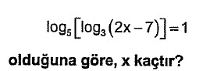

6)
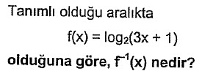
7)
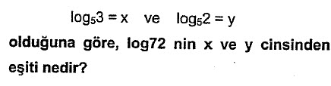

8)
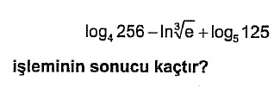

9)
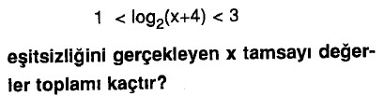

10)

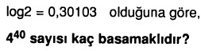

Bir matematikçi sanmaz fakat bilir
İnandırmaya çalışmaz çünkü ispat eder
Güveninizi beklemez.
Belki dikkat etmenizi ister.
HENRİ POİNCARE

Her soru 10 puandır.
Başarılar dilerim.
MATEMATİK ÖĞRETMENİ
VELİ YEŞİLTAŞ

